EDF – elektronisk forsendelse i ePhorte
Utgående brev fra Åfjord kommune til privatpersoner, virksomheter og lag/foreninger, skal ekspederes elektronisk til digital postkasse.
Personer som har reservert seg mot å motta brev elektronisk fra det offentlige, vil automatisk få brevene tilsendt som papirpost
Hva må være på plass før du ekspederer elektronisk:
- Person er huket av (til privatpersoner)
- Kortnavn = fødselsnummer eller organisasjonsnummer
- Navn
- Adresse
- Postnummer
- Poststed
Journalposttittel må ikke overskride 100 tegn. Gjelder både hoveddokument og vedlegg
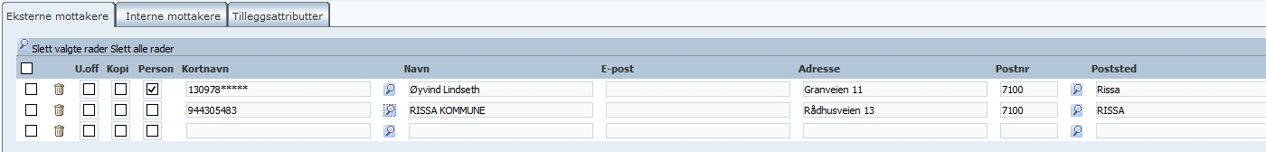

Legge inn mottaker
Opprett utgående brev på vanlig måte.
I fanen mottakere. Klikk på forstørrelsesglass til høyre for kortnavn.
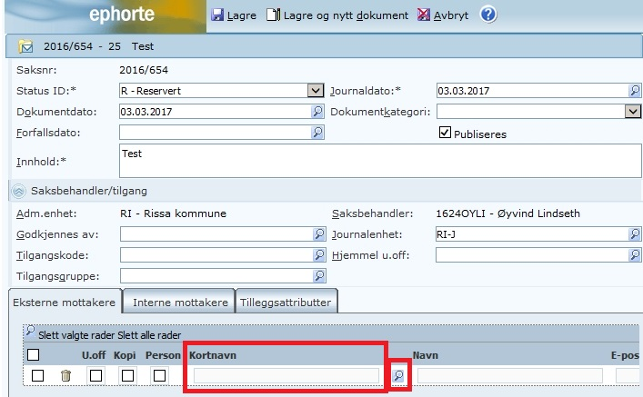

Du får opp en dialogboks med tre valg, velg:
- Folkeregisteret for å søke etter privatpersoner
- Enhetsregisteret for å søke etter foretak/selskap, offentlige organer, lag/organisasjoner

Søke etter privatpersoner
Start med å skrive inn fornavn/etternavn, trykk søk. Om navnet er unikt, vil du med engang få fullt treff. Dvs. med navn, adresse, postnummer og poststed.
Om navnet ikke er unikt, vil du ikke få treff på poststed, denne må være med. Selv om du finner igjen personen du søker etter, må du derfor legge til korrekt postnummer i søket, før du igjen trykker søk. Du vil da få opp kun denne personen, med alle felt utfyllt.
Noen ganger vil du kommer borti 2 personer med samme navn på samme postnummer. Her må du komplettere med adresse for å sitte igjen med korrekt mottaker.
Adresse må være med, i tilfellet mottaker ikke åpner brevet digitalt!

Søk i enhetsregisteret
Bruk feltet Navn for å søke. Noen organer opererer med flere organisasjonsnummer. Tilstreb så langt det lar seg gjøre å bruke hovedorganisasjonsnummer, selv om et annet nummer virker å være «ett bedre treff».
Ingen mottakere kan nekte å ta imot brev fra kommunen digitalt. For mindre bedrifter og organisasjoner kan dette bli litt stress i en startperiode, men her er det opp til mottaker å ordne seg en rutine på dette.

Mottakere som har reservert seg
Privatpersoner kan reservere seg mot å få post digitalt. Sjekk mot dette registret gjøres når du ekspederer post elektronisk. De som da har reservert seg, vil få brevet i papirpost. Produksjon og utsendelse av dette brevet skjer i ett trykkeri som har avtale med Rissa kommune.

Brev som må sendes i post
Skulle det være noen brev som må sendes i fysisk post, gjøres dette også via elektronisk forsendelse. Unnlat å legge inn FNR/ORGNR. Brevet vil da automatisk gå til fysisk print hos trykkeriet.

Ekspedere journalpost
Etter at dokumentet er ferdigstilt, skal det ekspederes. Kontroller at:
- Det er huket av for person (til privatpersoner)
- At navn, adresse, postnummer og poststed er utfylt på alle mottakere
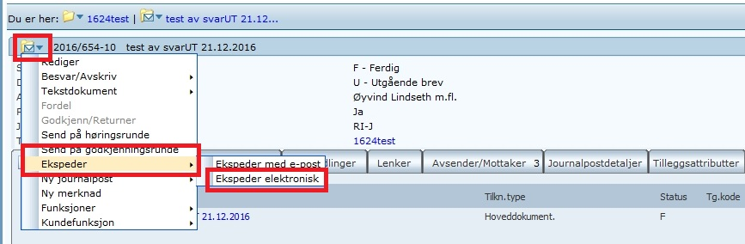
Klikk på nedtrekksmenyen for journalposten. Klikk på Ekspeder og klikk så på Ekspeder elektronisk.
Du får nå opp en dialogboks hvor du kontrollerer at «SvarUT» står i feltet for Fors.måte.
Trykk på Ekspeder. Vinduet lukker seg ikke selv. Trykk på Lukk for å lukke vinduet.
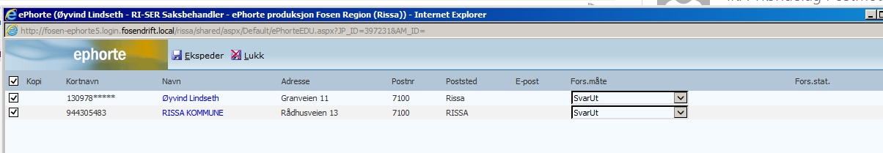
Dokumentet vil nå sendes av EDF, som også fletter og gjør om filene til PDF.
Når forsendelsen er gjennomfør vil journalposten få status E.

Følgende vil skje med brevene:
- Privatpersoner som ikke er «kunder» hos Digipost eller Eboks, vil få brevet sendt til sin innboks i Altinn. Der blir de varslet via sms/epost om at de har fått brev. Åpnes ikke dette brevet på 2 virkedager, blir brevet sendt til mottaker med papirpost fra vårt trykkeri
- Privatpersoner som er kunder hos Digipost eller Eboks, får brevene sine der, og blir varslet av valgte postkasseleverandør. De som er kunde hos Digipost/Eboks, vil ikke få brev sendt vi papirpost, siden de har valgt en digital postkasseleverandør
- Bedrifter/selskaper osv, vil få brevet i organets innboks i alltinn. Som hos privatpersoner sendes brevet i papirpost om det ikke åpnes etter 2 virkedager.

